Основні метрики і KPI в інтернет-маркетингу

Створення і масштабування бізнесу в інтернеті включає витрати часу, грошей і енергії. Об’єктивно оцінити успішність проекту складно, тому важливо відстежувати основні метрики і KPI (англ. Key Performance Indicators – ключові показники ефективності).
У цій статті ми познайомимо вас з формулами, які дозволяють оцінити ефективність бізнес-процесів.

Чим відрізняються KPI від метрик
KPI – показує ефективність бізнес процесів. Його легко відрізнити від метрик: він завжди виражається у відсотках. Є фіксований «нормальний» показник KPI. Так при порівнянні KPI вашої компанії і середніх показників по ринку, ви можете зробити висновок про ефективність бізнес-процесів.
Метрика – показник, який можна порахувати. Наприклад, кількість реєстрацій на сайті або лайків в соцмережі.
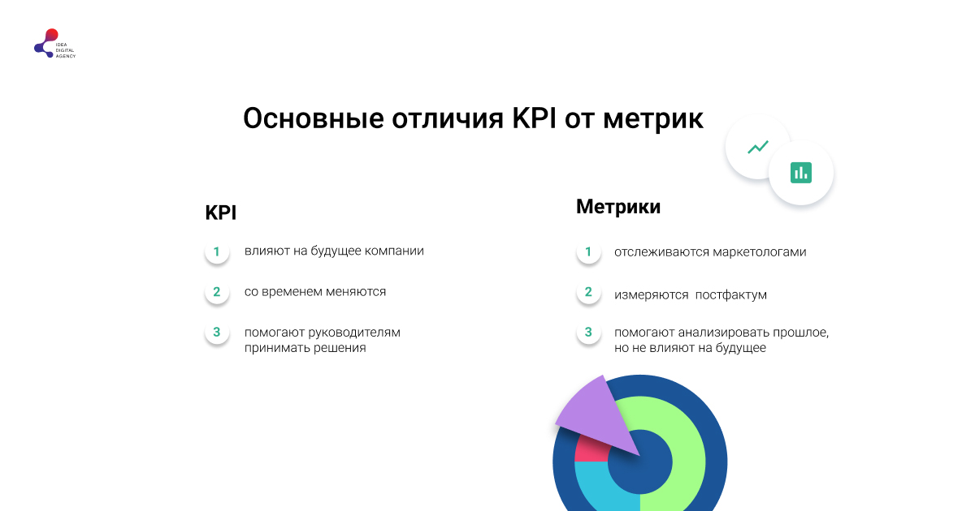

Основні показники KPI
Ми пропонуємо розглянути 11 основних показників, які допоможуть оцінити ефективність бізнес-процесів.

Коефіцієнт конверсії (CR)
Кількість користувачів, які здійснили цільову дію: купили ваш товар, заповнили форму на конференцію, завантажили додаток. Це один з основних показників ефективності в інтернет-маркетингу.
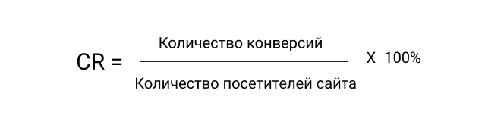

Показник клікабельності (CTR)
Показник показує відсоток користувачів, які клікнули по рекламі. Це один з основних показників, на який потрібно звернути увагу при запуску контекстної реклами.
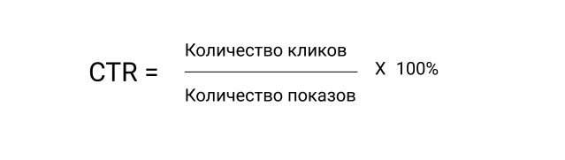

Окупність реклами (ROAS)
Цей показник показує прибуток компанії за кожен $ 1, витрачений на рекламу. Порахуйте цей KPI для свого бізнесу. Якщо ROAS більше 100%, значить витрати на рекламу окупаються.


Окупність інвестицій (ROMI)
Один з головних KPI (в маркетингу він ще називається ROI), який показує дохід або збиток бізнесу.


Середній дохід з клієнта (ARPU)
ARPU показує, скільки грошей приносить кожен користувач за певний проміжок часу.


Показник відтоку клієнтів (Churn Rate)
Показує, скільки клієнтів відмовилося від послуг за певний період.

Якщо Churn Rate високий, це може бути пов’язано з високим цінником на продукт/послугу або низькою якістю (в порівнянні з продуктом конкурента).

Показник відтоку доходу (Revenue Churn)
Показує втрату прибутку через втрати клієнтів.
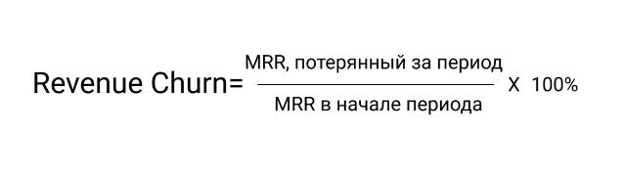

Частка ринку (SOM)
Показує, яку частину ринку займає ваш продукт / послуга на ринку.


Частка гаманця клієнта (SOW)
Метрика показує лояльність вашого клієнта. Це процентне відношення кількість куплених товарів / послуг вашої компанії до загальної кількості покупок у вашій ніші за певний період.

Наприклад, в травні Маша витратила 150 грн в кафе Х, а загальні витрати в кафе склали 600 грн. SOW = 25% (150/600 * 100%).

Показник утримання клієнтів (CRR)
Легше продати існуючому клієнту, ніж залучити нового. CRR показує, як ведуть себе користувачі на сайті: купують один раз або через час повертаються за покупками.
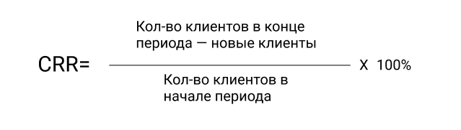
Хороший показник CRR прагне до 100%. Якщо показник падає, проаналізуйте, що змінилося в обслуговуванні клієнта.

Покинуті кошика (CAR)
KPI показує кількість користувачів, які додали товар в корзину, але не зробили покупку до кінця. Такі ситуації трапляються, коли клієнт відволікся від покупки, знайшов товар за вигіднішою ціною або вирішив відкласти покупку до зарплати.
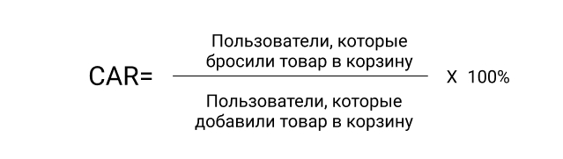
За метриками і KPI потрібно стежити, навіть якщо продажі ростуть. Показники ефективності дозволяють проаналізувати витрати і отриманий результат. Важливо керуватися тільки актуальними даними.

Основні метрики
Розглянемо основні метрики, які повинні бути на озброєнні у кожного маркетолога, власника інтернет-бізнесу і аналітика.

Ціна кліка (CPC)
CPC допоможе вам оцінити ефективність рекламних кампаній.


Ціна за дію (CPA)
Вартість, яку ви платите за цільове дію користувачів (наприклад, підписка або реєстрація на сайті).


Вартість заявки / ліда (CPL)
Показує ціну за контактну інформацію користувачів, яким ваші послуги / продукти цікаві.

Лід (заявка) – потенційний клієнт. CPL показує ефективність ваших зусиль і витрат на залучення клієнтів.

Ціна залучення клієнта (CAC)
Частина бюджету, яку ви витрачаєте на залучення кожного клієнта.
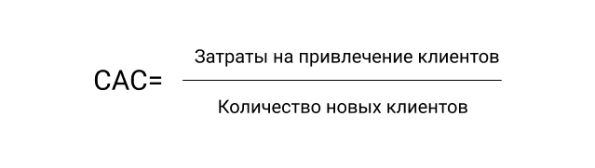

Термін окупності CAC (Time to Payback CAC)
Показник допомагає розрахувати час повернення інвестицій за залучення кожного клієнта.


Дохід за місяць (MRR)
Показник використовують власники сервісів, які надають послуги з передплати.


Цінність клієнта (LTV)
LTV – прибуток від всіх покупок клієнта.


Висновки
Ми розглянули основні метрики і показники KPI. Вони дозволяють оцінити ефективність бізнес-процесів, визначити слабкі і сильні сторони стратегії.
Маркетологи відстежують метрики за результатами виконаної роботи. Наприклад, щоб оцінити ефективність рекламної кампанії. Показники не впливають на майбутнє. KPI – навпаки: впливають на майбутнє, дозволяють власникам інтернет-бізнесів проаналізувати і порівняти результати бізнес-процесів з конкурентами. Більшість показників можна подивитися в Google Analytics.
Якщо в двох словах, то KPI – показники, які ви плануєте перед початком робіт, а метрики – оцінка фактичних результатів і витрат на їх досягнення.

